**基于词典和规则的汉语自动分词**

孟磊 MF1833048

**程序运行方式，目录下的seg为程序如果，参数为汉语句子，即 ./seg 句子**

**运行环境为python3.7**

1. **任务描述**

实现程序，基于词典和规则对输入的汉语句子进行分词，并输出分词结果。

1. **技术路线**

程序的流程为：

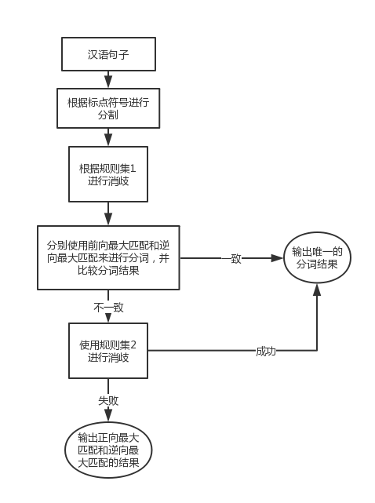

其中，规则集1中的规则是用于处理无法通过比较正向最大匹配（fmm）和逆向最大匹配（rmm）的结果来发现的歧义。如：一阵风 一/阵/风 ， 把手移开 把/手/移开。

规则集2中的规则用于处理可以通过比较fmm和rmm的结果来发现的歧义。如：与和平等问题 与/和平/等/问题 ， 得到达 得/到达。

所以对于要进行分词的句子，需要先通过规则集1来进行消歧。

规则集文件的结构为： 歧义字段 分词方案 （如下图所示）。

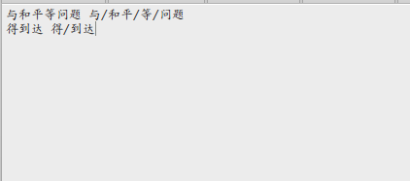

消歧的步骤为：依次将规则集中的歧义字段在句子中进行搜索，若找到，则将句子根据该歧义字段分成两段，然后分别对两段句子递归进行上述以及下面的步骤。若句子中不存在歧义字段，就可以进行fmm和rmm分词，此时两者的分词结果基本将会相同。

1. **用到的数据**
2. 词典数据：

来源：<https://pan.baidu.com/s/1i37gKLZ> 目录下的：dic.txt

1. 规则数据

自己写了几条规则，分别是目录下的：guize.txt , guize1.txt

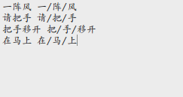

1. **遇到的问题以及解决方案**
2. 有些歧义无法通过比较fmm和rmm的结果来发现，所以加了一组规则，在进行fmm和rmm之前使用，用于这些歧义的发现。
3. **性能评价**

添加规则集后，随着规则的增加，基本可以很准确的分词。但由于匹配规则的方法暂时为线性扫描比较，所以随着规则的增加，时间复杂度会线性增加。对于可发现的歧义，我认为可以试着给规则建立合适的索引，根据发生歧义的词和字来进行关键字查找。